使用介绍
双面打印的前提：
1、需要打印机已适配，在UOS适配官网上查询适配情况，主要和驱动属性有关，驱动支持双面打印则可以双面。
2、检查以下两个设置：
1）WPS文件-打印-属性中，将“Duplex”或者“Double”设置为为“ON”，即可实现双页打印，有的WPS版本没有“双面打印”的选项，可尝试更换WPS版本。
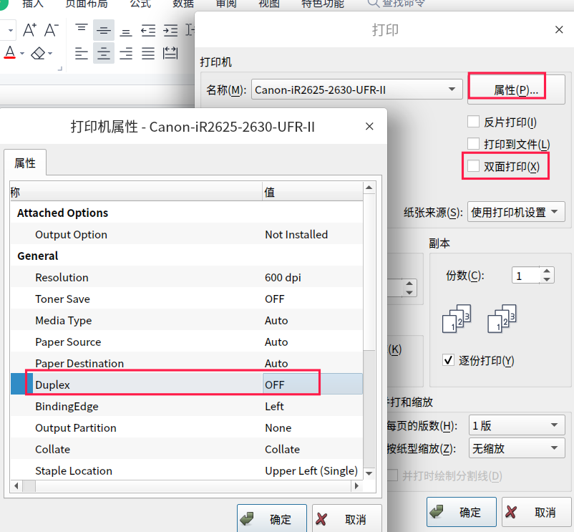
2）打印机管理器-属性-双面打印
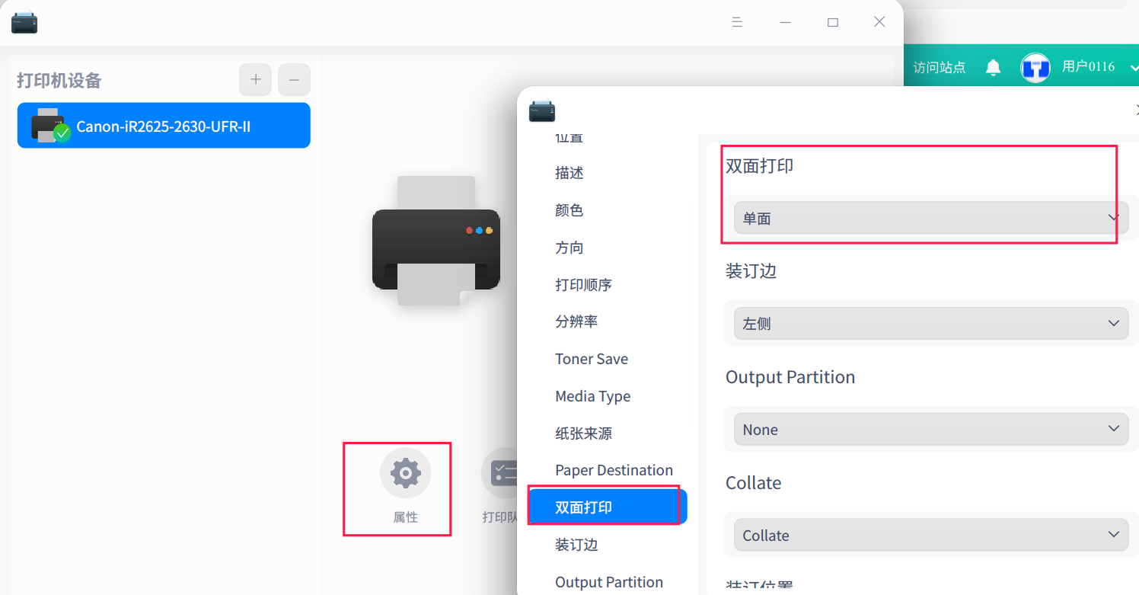

©统信软件技术有限公司。访问者可将本网站提供的内容或服务用于个人学习、研究或欣赏，以及其他非商业性或非盈利性用途，但同时应遵守著作权法及其他相关法律的规定，不得侵犯本网站及相关权利人的合法权利。除此以外，将本网站任何内容或服务进行转载，须备注：该文档出自【faq.uniontech.com】统信软件知识分享平台。否则统信软件将追究相关版权责任。

